Prénom : …………………..……. | Date : ………………………………………………………

 | Texte À COMPLÉTER (01)

- 20 mots se sont échappés de ce texte… À toi de le compléter…

(Si tu ne les trouves pas, cherche parmi les mots proposés…)

LA GIRAFE

Il est facile de reconnaître une girafe à son ……………………. cou. C’est au cours des

siècles que le cou des girafes ……………………. allongé. Ceci leur permet maintenant

d’atteindre le ………………………. des arbres qui constitue leur nourriture ……….………………. .

Par contre, son grand cou …………..…………. aussi un inconvénient lorsqu’elle veut

boire ………….…………. un lac ou un étang. Elle doit alors ……….……………. les pattes avant et

baisser le cou. Dans …………………. position, la girafe est très vulnérable car …………………….

est penchée et ne peut alors se relever ……………….…………. . Le ……….………. , son unique

prédateur, profite généralement de ce moment ……………………. l’attaquer.

La girafe vit en ………..……………. . Elle est ………………………. et timide ; elle passe la

plupart de son temps à ……………………. . La girafe adulte ……………………. généralement

debout. Si elle se couchait, elle aurait du mal à se relever à cause de son énorme

……………………. . En effet, elle peut peser jusqu’à une ……………………. .

Nous savons que les girafes ……………………. très  grandes. En fait, le mâle, qui est le géant des  mammifères terrestres actuels, peut mesurer  jusqu’à 5,40 ……………………. de haut. Si ta  chambre se trouvait au deuxième étage, il  pourrait te regarder par la fenêtre.  Ça te ferait une drôle de surprise, n’est-ce pas ? | 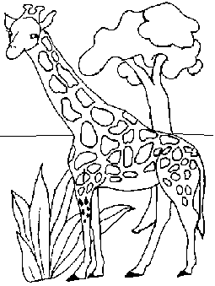

feuillage | cette | dort | devient | lion
grand | tonne | dans | s’est | inoffensive
pour | brouter | mètres | principale | elle
poids | Afrique | sont | rapidement | écarter

